Załącznik D – część IV opis
Znak postępowania: ZP-2/2019

Część IV: Wyposażenie sanitarne

Lp. | Przedmiot zamówienia | Szczegółowy opis przedmiotu zamówienia | j.m. | ilość | Zdjęcie poglądowe
1 | Suszarka do rozwieszania prania | Suszarka a pranie, stojąca. Trwała, stabilna metalowa konstrukcja z blokadą skrzydeł. Powierzchnia suszenia prania – minimum 18 metrów. Rozpiętość minimum 140cm. | Szt. | 12
2 | Zestaw do sprzątania (mini) | System do mycia podłóg składający się z podstawy czyli wózka z kołami oraz dwukomorowego wiadra pojedynczego z osobną komorą na brudny i czysty roztwór (każda komora minimum 15l) oraz wyciskarki. Całość w jednym szarym kolorze. | Szt. | 8
3 | Odkurzacz | Profesjonalny odkurzacz przeznaczony do pracy ciągłej z wymiennym workiem oraz filtrami. O pojemności nie mniejszej niż 13L oraz poborem energii elektrycznej poniżej 600W. Odkurzacz powinien być wyposażony w końcówkę ssącą z możliwością przełączenia (pow. twarde - powierzchnie dywanowe) oraz rurę teleskopową do regulacji wysokości pracy. Długość przewodu elektrycznego nie mniejsza niż 12metrów. Duży wygony włącznik urządzenia umożliwiający uruchomianie bez konieczności schylania się o wymiarach przycisku włączania 3x4cm. Długość przewodu ssącego nie mniejsza niż 2 metry. | Szt. | 8
4 | Miotła, łopatka | Zestaw do sprzątania. W składzie miotła o długości całkowitej około 120cm, szufelka z gumowym wykończeniem oraz zmiotka. | Szt. | 8
5 | Zestaw do sprzątania | Lekki wózek poniżej 16kg dedykowany do mycia powierzchni podłogowych. Zawierający dwa wiadra minimum 15L, wyciskarkę do mopa, dwa wiadra powyżej 5L (przeznaczone na ścierki i środki czystości) oraz 120L worek z pokrywą wykonany z materiału umożliwiającego wielokrotne opieranie. | Szt. | 1
6 | Dozownik łazienkowy na papier toaletowy | Dozownik do papieru toaletowego wykonany z dobrej jakości stali nierdzewnej matowej, montowany do ściany, o pojemnej obudowie (rolka o maksymalnej średnicy do 20 cm). Posiadający kontrolkę informującą o zużyciu papieru i pokrywę zamykaną stalowym zamkiem bębenkowym na metalowy klucz. Wymiary dozownika: szerokość maksimum 22 cm, głębokość maksimum 13 cm i wysokość maksimum 23 cm. | Szt. | 31 | 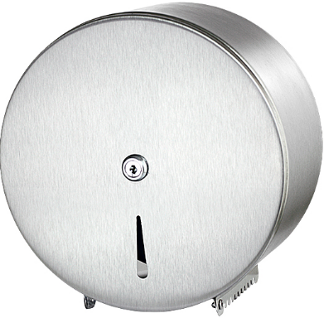
7 | Szczotka do WC | Szczotka wc wolnostojąca, metalowa z plastikową, wymienną końcówką. Obudowa w kształcie stożka wykonana ze stali nierdzewnej w odcieniu satynowym o wymiarach: wysokość minimum 380 mm, szerokość minimum 130 mm, długość minimum 130 mm. | Szt. | 31 | 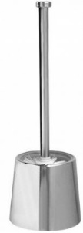
8 | Dozownik ręczników papierowych | Dozownik ręczników papierowych składanych w ZZ, wykonany z dobrej jakości stali nierdzewnej matowej, odpornej na uszkodzenia i zarysowania, zabezpieczony trwałym stalowym zamkiem bębenkowym na metalowy klucz. Montowany do ściany, posiadający kontrolkę ilości wkładu, przystosowany do pracy w warunkach dużej używalności poprzez wyciąganie pojedynczych sztuk ręcznika, o pojemności od 250 do 400 listków ręcznika o wielkości minimum 250 x 230 mm. Minimalne wymiary dozownika (szer x wys x głęb) to: 26 x 20 x 12 cm | Szt. | 31 | 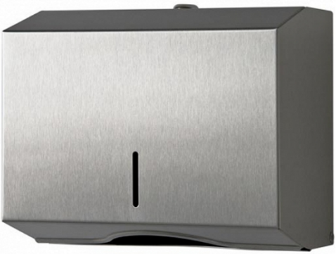
9 | Dozownik na mydło w piance | Dozownik mydła pianowego, wykonany ze stali szlachetnej o grubości minimum 0,8 mm o wykończeniu matowym, szlifowanym do montażu naściennego. Wyposażony w zamek i kluczyk metalowy. Łatwy w utrzymaniu czystości, wygodny w obsłudze, pozwalający na precyzyjne pobieranie mydła za pomocą przycisku, posiadający zawór odcinający, zabezpieczający przed kapaniem mydła, nie wymagający wkładów uzupełniających, posiadający zbiornik wielokrotnego napełniania minimum 0,5l, który można uzupełniać z kanistra.  Posiadający wymiary: wysokość minimum 20 cm, szerokość minimum 9 cm, głębokość minimum 10 cm. | Szt. | 31 | 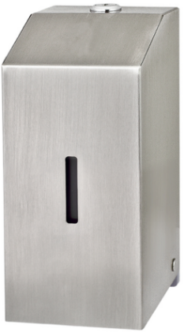
10 | Maszyna czyszcząco- zbierająca. | Maszyna czyszcząco - zbierająca o zasilaniu bateryjnym (2 baterie żelowe 12V 76Ah/5), o wymiarach 1160x475x1195mm, przeznaczona do czyszczenia niewielkich, zabudowanych powierzchni. Kompletna maszyna z tarczą napędową i szczotką szorującą.  - wydajność teoretyczna: 1290m²/h;  - ssawa o szerokości 69cm, w kształcie litery V zapewnia wysoki poziom osuszania powierzchni;  - szerokość pracy 43cm;  - kształt rękojeści przystosowany jest do naturalnego ułożenia dłoni;  - posiada system podwójnych osi;  - dwa zbiorniki o pojemności 40l każdy;  - nacisk szczotki 43kg;  - zużycie prądu 900W;  - waga maszyny gotowej do pracy 155kg;  - czas pracy maszyny ok 3h;  - poziom hałasu max 58 dB(A);  - silikonowe gumy zbierające maszyny można wykorzystać czterokrotnie;  - wbudowany prostownik;  - montaż i demontaż elementów maszyny nie wymaga żadnych dodatkowych urządzeń;  - posiada żółte kontrolne punkty do codziennego serwisu po skończonej pracy;  - gwarancja 2 lata  - serwis na miejscu u klienta. | Szt. | 1
suma |  |  | Szt./kpl.

